2022年度
绵竹市机关事务服务中心
单位决算

目录

公开时间：2023年09月24日

第一部分 单位概况 1
一、主要职责 1
二、 机构设置 1
第二部分 2022年度单位决算情况说明 1
一、收入支出决算总体情况说明 1
二、收入决算情况说明 2
三、支出决算情况说明 3
四、财政拨款收入支出决算总体情况说明 4
五、一般公共预算财政拨款支出决算情况说明 5
六、一般公共预算财政拨款基本支出决算情况说明 8
七、“三公”经费财政拨款支出决算情况说明 9
八、政府性基金预算支出决算情况说明 10
九、国有资本经营预算支出决算情况说明 10
十、其他重要事项的情况说明 11
第三部分 名词解释 12
第四部分 附件 15
第五部分 附表 67

一、收入支出决算总表
二、收入决算表
三、支出决算表
四、财政拨款收入支出决算总表
五、财政拨款支出决算明细表
六、一般公共预算财政拨款支出决算表
七、一般公共预算财政拨款支出决算明细表
八、一般公共预算财政拨款基本支出决算表
九、一般公共预算财政拨款项目支出决算表
十、政府性基金预算财政拨款收入支出决算表
十一、国有资本经营预算财政拨款收入支出决算表
十二、国有资本经营预算财政拨款支出决算表
十三、财政拨款“三公”经费支出决算表

第一部分 单位概况

一、主要职责
加强全市机关事务管理工作，负责市级机关后勤管理和服务工作，市级机关行政办公用房使用调配，维修审批，监督管理产权划分工作，市级行政事业单位一般公务用车编制、配备、更新、运行保障、处置工作、负责市级公共机构节能监督管理工作。

机构设置
机关事务服务中心由原机关事务管理办公室经机构改革，划分为机关事务服务中心和接待中心。机关事务服务中心成立于2019年6月，2020年1月单独核算，建账。

2022年度单位决算情况说明

收入支出决算总体情况说明

2022年度收、支总计1,490.53万元。与2021年相比，收、支总计各减少22.06万元，下降1.5%。主要变动原因是本年项目支出减少。
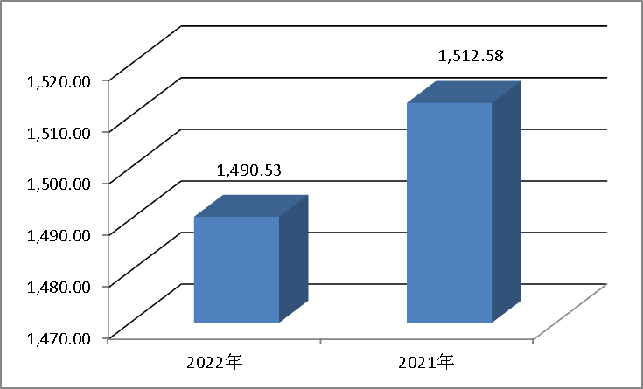

（图1：收、支决算总计变动情况图）（柱状图）

二、收入决算情况说明
2022年本年收入合计1,490.53万元，其中：一般公共预算财政拨款收入1,490.53万元，占100%。

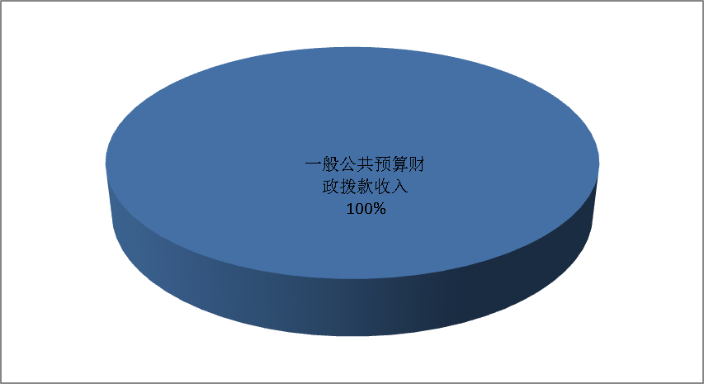

（图2：收入决算结构图）（饼状图）

三、支出决算情况说明
2022年本年支出合计1,490.53万元，其中：基本支出83.99万元，占5.6%；项目支出1,406.54万元，占94.4%。

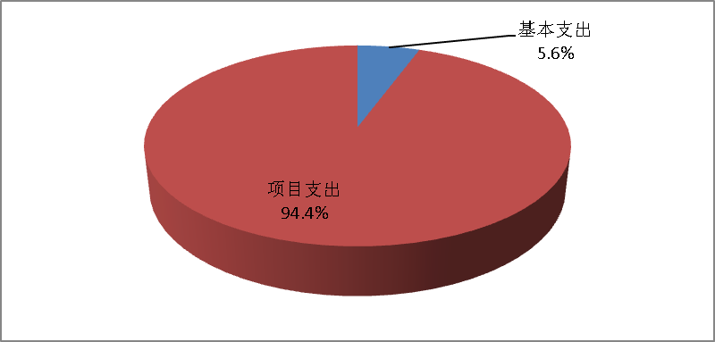

（图3：支出决算结构图）（饼状图）

四、财政拨款收入支出决算总体情况说明
2022年财政拨款收、支总计1,490.53万元。与2021年相比，财政拨款收、支总计各减少22.06万元，下降1.5%。主要变动原因是本年项目支出减少。

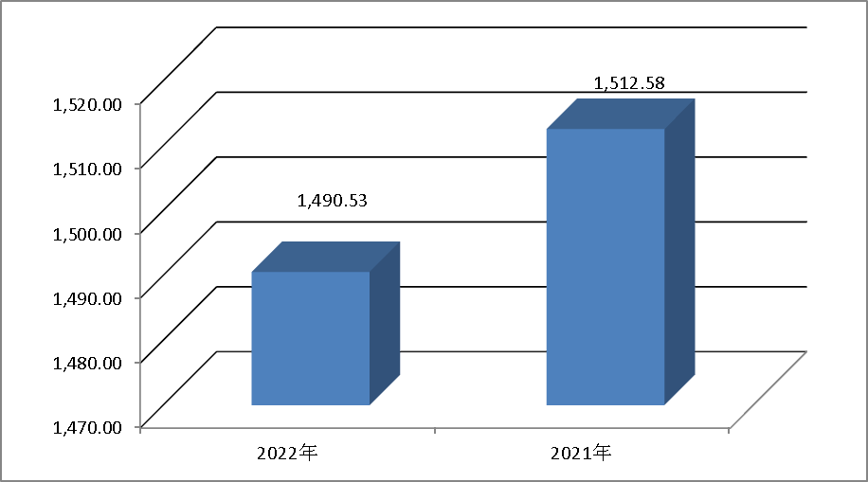

（图4：财政拨款收、支决算总计变动情况）（柱状图）

五、一般公共预算财政拨款支出决算情况说明
（一）一般公共预算财政拨款支出决算总体情况
2022年一般公共预算财政拨款支出1,490.53万元，占本年支出合计的100%。与2021年相比，一般公共预算财政拨款支出减少22.06万元，下降1.5%。主要变动原因是本年项目支出减少。

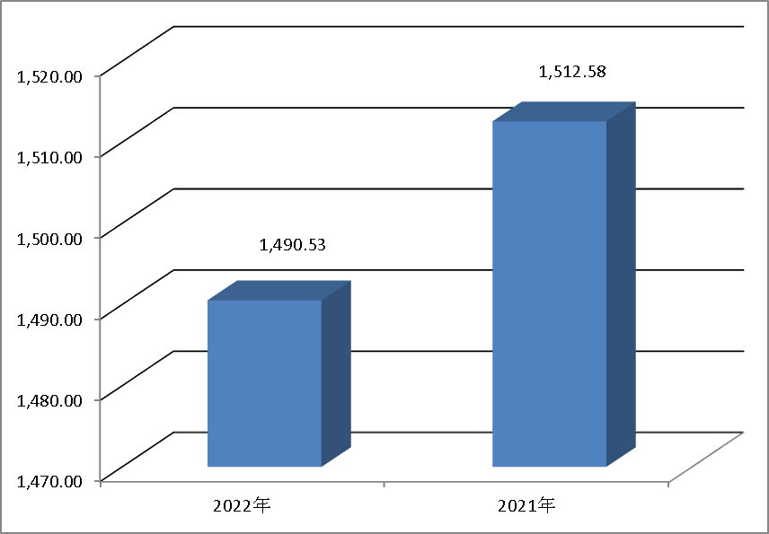

（图5：一般公共预算财政拨款支出决算变动情况）（柱状图）
（二）一般公共预算财政拨款支出决算结构情况
2022年一般公共预算财政拨款支出1,490.53万元，主要用于以下方面: 一般公共服务支出1,471.61万元，占98.7%；社会保障和就业支出9.81万元，占0.7%；卫生健康支出2.25万元，占0.2%；住房保障支出6.86万元，占0.5%。

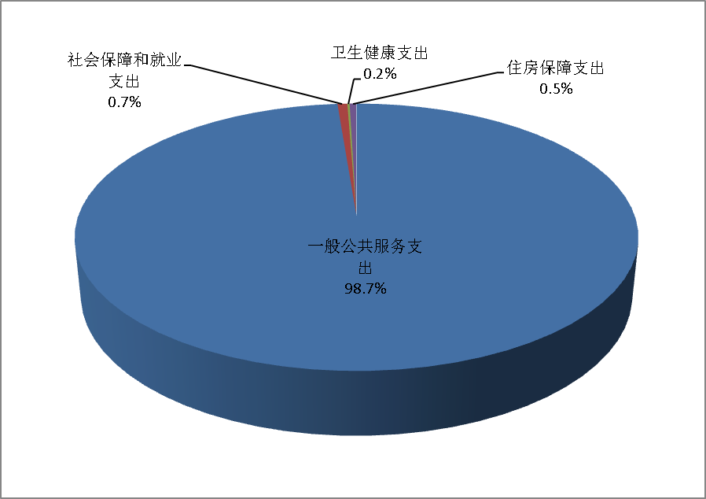

（图6：一般公共预算财政拨款支出决算结构）（饼状图）
（三）一般公共预算财政拨款支出决算具体情况
2022年一般公共预算支出决算数为1,490.53万元，完成预算100%。其中：
1.一般公共服务支出（类）政府办公厅（室）及相关机构事务（款）机关服务（项）: 支出决算为1406.54万元，完成预算100%，决算与预算持平。
2.一般公共服务支出（类）政府办公厅（室）及相关机构事务（款）事业运行（项）: 支出决算为65.07万元，完成预算100%，决算与预算持平。
3.社会保障和就业支出（类）行政事业单位养老支出（款）机关事业单位基本养老保险缴费支出（项）:支出决算为6.37万元，完成预算100%，决算与预算持平。
4.社会保障和就业支出（类）行政事业单位养老支出（款）机关事业单位职业年金缴费支出（项）:支出决算为3.19万元，完成预算100%，决算与预算持平。
5.社会保障和就业支出（类）其他社会保障和就业支出（款）其他社会保障和就业支出（项）: 支出决算为0.25万元，完成预算100%，决算与预算持平。
6.卫生健康支出（类）行政事业单位医疗（款）事业单位医疗（项）:支出决算为2.25万元，完成预算100%，决算与预算持平。
7.住房保障支出（类）住房改革支出（款）住房公积金（项）:支出决算为6.86万元，完成预算100%，决算与预算持平。

六、一般公共预算财政拨款基本支出决算情况说明
2022年一般公共预算财政拨款基本支出83.99万元，其中：
人员经费76.58万元，主要包括：基本工资、津贴补贴、绩效工资、机关事业单位基本养老保险缴费、职业年金缴费、职工基本医疗保险缴费、其他社会保障缴费、住房公积金、医疗费、奖励金。
公用经费7.41万元，主要包括：办公费、差旅费、劳务费、福利费。

七、“三公”经费财政拨款支出决算情况说明
（一）“三公”经费财政拨款支出决算总体情况说明
2022年“三公”经费财政拨款支出决算为794.97万元，完成预算100%；较上年增加30.12万元，增长3.9%。决算数与预算数持平。
（二）“三公”经费财政拨款支出决算具体情况说明
2022年“三公”经费财政拨款支出决算中，因公出国（境）费支出决算0万元，占0%；公务用车购置及运行维护费支出决算794.97万元，占100%；公务接待费支出决算0万元，占0%。具体情况如下：
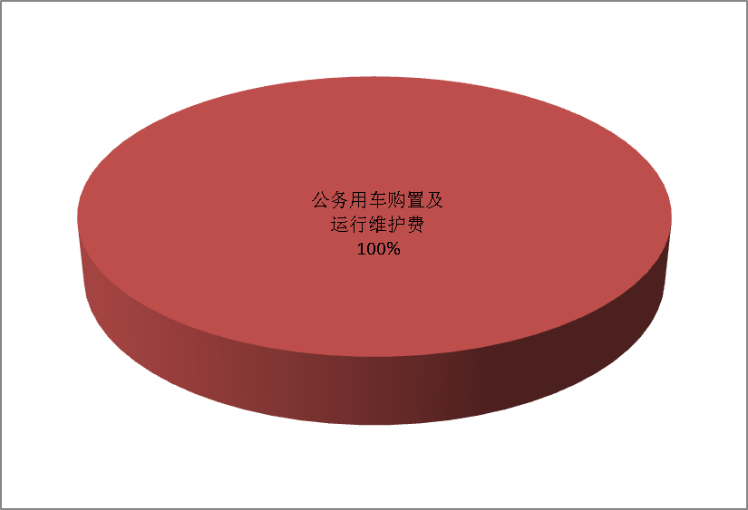

（图7：“三公”经费财政拨款支出结构）（饼状图）
1.本年无因公出国（境）经费支出。
2.公务用车购置及运行维护费支出794.97万元，完成预算100%。公务用车购置及运行维护费支出决算比2021年增加30.12万元，增长3.9%。主要原因是本年新购车辆30辆，应报废车辆30辆正在进行中。
其中：公务用车购置费支出388.53万元。全年按规定更新购置公务用车30辆，其中：轿车19辆、金额271.16万元，其他车型10辆、金额131.69万元，主要用于全市各部门公务用车更新。截至2022年12月底，本部门共有公务用车99辆，其中：轿车71辆、越野车9辆、小型载客汽车4辆、大中型载客汽车4辆、其他车型11辆。
公务用车运行维护费支出406.44万元。主要用于全市各部门公务用车更新等所需的公务用车燃料费、维修费、过路过桥费、保险费等支出。
3.公务接待费支出0万元，本年无年初预算。其中：
本年无国内公务接待支出。
本年无外事接待支出。

八、政府性基金预算支出决算情况说明
2022年政府性基金预算拨款支出0万元。

九、国有资本经营预算支出决算情况说明
2022年国有资本经营预算拨款支出0万元。

十、其他重要事项的情况说明
（一）机关运行经费支出情况
本年无机关运行经费支出。
（二）政府采购支出情况
2022年，绵竹市机关事务服务中心政府采购支出总额708.52万元，其中：政府采购货物支出464.96万元、政府采购工程支出0万元、政府采购服务支出243.57万元。主要用于市政府集中办公区物业管理服务。授予中小企业合同金额0万元，占政府采购支出总额的0%，其中：授予小微企业合同金额0万元，占政府采购支出总额的0%。
（三）国有资产占有使用情况
截至2022年12月31日，绵竹市机关事务服务中心共有车辆98辆，其中：应急保障用车88辆、特种专业技术用车10辆。单价100万元（含）以上设备0台（套)。
（四）预算绩效管理情况
根据预算绩效管理要求，本单位在2022年度预算编制阶段，组织对“云视德阳”政务信息共享会议系统项目等11个项目开展了预算事前绩效评估，对11个项目编制了绩效目标，预算执行过程中，对11个项目开展绩效监控，组织对11个项目开展绩效自评，绩效自评表详见第四部分附件。

第三部分 名词解释

1.财政拨款收入：指单位从同级财政部门取得的财政预算资金。
2.年末结转和结余：指单位按有关规定结转到下年或以后年度继续使用的资金。
3.一般公共服务支出（类）政府办公厅（室）及相关机构事务（款）机关服务（项）：指为行政单位提供后勤服务的各类后勤服务中心、医务室等附属事业单位的支出。其他事业单位的支出，凡单独设置了项级科目的，在单独设置的项级科目中反映。味单设项级科目的，在“其他”项级科目中反映。
4.一般公共服务支出（类）政府办公厅（室）及相关机构事务（款）事业运行（项）：指事业单位的基本支出，不包括行政单位（包括实行公务员管理的事业单位）后勤服务中心、医务室等附属事业单位。
5.社会保障和就业支出（类）行政事业单位养老支出（款）机关事业单位基本养老保险缴费支出（项）：指机关事业单位实施养老保险制度由单位缴纳的基本养老保险费支出。
6.社会保障和就业支出（类）行政事业单位养老支出（款）机关事业单位职业年金缴费支出（项）：指机关事业单位实施养老保险制度由单位实际缴纳的职业年金支出。
7.社会保障和就业支出（类）其他社会保障和就业支出（款）其他社会保障和就业支出（项）：指除上述项目以外其他用于社会保障和就业方面的支出。
8.卫生健康支出（类）行政事业单位医疗（款）事业单位医疗（项）：指财政部门安排的事业单位基本医疗保险缴费经费，未参加医疗保险的事业单位的公费医疗经费，按国家规定享受离休人员待遇的医疗经费。
9.住房保障支出（类）住房改革支出（款）住房公积金（项）：指行政事业单位按人力资源和社会保障部、财政部规定的基本工资和津补贴以及规定比例为职工缴纳的住房公积金。
10.基本支出：指为保障机构正常运转、完成日常工作任务而发生的人员支出和公用支出。
11.项目支出：指在基本支出之外为完成特定行政任务和事业发展目标所发生的支出。
12.“三公”经费：指部门用财政拨款安排的因公出国（境）费、公务用车购置及运行费和公务接待费。其中，因公出国（境）费反映单位公务出国（境）的国际旅费、国外城市间交通费、住宿费、伙食费、培训费、公杂费等支出；公务用车购置及运行费反映单位公务用车车辆购置支出（含车辆购置税）及租用费、燃料费、维修费、过路过桥费、保险费等支出；公务接待费反映单位按规定开支的各类公务接待（含外宾接待）支出。
13.机关运行经费：为保障行政单位（含参照公务员法管理的事业单位）运行用于购买货物和服务的各项资金，包括办公及印刷费、邮电费、差旅费、会议费、福利费、日常维修费、专用材料及一般设备购置费、办公用房水电费、办公用房取暖费、办公用房物业管理费、公务用车运行维护费以及其他费用。

第四部分 附件

“云视德阳”政务信息共享会议系统项目
项目支出绩效自评报告

一、项目概况
（一）项目基本情况。
1．机关事务服务中心承担着市政府市委综合楼四楼会议室的维修维护和管理工作，由于市委综合楼四楼会议室使用频率高，会议室很多设施设备老化，按照上级要求需增设“云视德阳”政务信息共享会议系统建设，为完成上级交代任务，保证视频会议正常召开，将“云视德阳”政务信息共享会议系统项目纳入预算，以满足会务需要。
2．“云视德阳”政务信息共享会议系统项目资金为，7万元，主要用于云视德阳会议系统通信费。
3．“云视德阳”政务信息共享会议系统项目严格按照采购流程的方式进行招标采购。
（二）项目绩效目标。
1．保障市委市政府在召开上级视频会议，确保政令畅通，确保服务对象满意率达到95%以上，基本解决了市政府集中办公区会议会务正常使用。
2．根据项目具体实施情况看，项目申报内容与实际相符，申报目标合理可行。
（三）项目自评步骤及方法。
1.评价准备工作
机关事务服务中心为此次评价工作组织者，制定工作方案和工作计划，对本次项目进行绩效评价。
2.审核分析材料
机关事务服务中心成立项目组对项目实施单位自评报告及相关材料进行了审核，并对项目实施情况进行了核实。
3.综合分析评价
项目组对有关材料进行分析整理，按照绩效评价要求，认真开展了绩效评价，形成了绩效评价。
二、项目资金申报及使用情况
（一）项目资金申报及批复情况。
“云视德阳”政务信息共享会议系统项目资金在2021年末按照预算法编制2022年预算，资金的使用严格按照财务管理规定申请审批。
（二）资金计划、到位及使用情况（可用表格形式反映）。
1．资金计划。“云视德阳”政务信息共享会议系统项目资金全部为一般公共预算财政拨款资金。
2．资金到位。“云视德阳”政务信息共享会议系统项目资金在年初编制预算时编制，资金足额到位。
3．资金使用。“云视德阳”政务信息共享会议系统项目资金主要用于支付网络通信费。
（三）项目财务管理情况。
机关事务服务中心在“云视德阳”政务信息共享会议系统项目实施过程中财务管理制度健全，严格执行财务管理制度，账务处理及时，会计核算规范。
三、项目实施及管理情况
结合项目组织实施管理办法，重点围绕以下内容进行分析评价，并对自评中发现的问题分析说明。
（一）项目组织架构及实施流程。
（二）项目管理情况。“云视德阳”政务信息共享会议系统项目通过公开招标的形式确定了供应商提供服务，并在政府采购网上按时进行公式，资金使用过程中严格按照招标文件进行结算。
（三）项目监管情况。“云视德阳”政务信息共享会议系统项目监管，特成立了领导小组，加强对“云视德阳”政务信息共享会议系统项目监管，降低行政成本。
四、项目绩效情况
（一）项目完成情况。
“云视德阳”政务信息共享会议系统项目保障了市机关集中办公区上级视频会议召开，确保服务对象满意率达到95%以上，基本解决了集中办公区会议召开。基本达到预期目标。
（二）项目效益情况。
（1）经济效益：“云视德阳”政务信息共享会议系统项目的推进，促进绵竹社会经济主义精神文明建设取得经济效益。
（2）社会效益：“云视德阳”政务信息共享会议系统项目的进行，保证政令畅通，能维护社会稳定，促进社会和谐。
（3）生态效益：“云视德阳”政务信息共享会议系统项目在电器选用上强调能耗，降低二氧化碳排放，提倡环保节能，节约了行政成本。
（4）可持续影响：“云视德阳”政务信息共享会议系统项目的推进对绵竹有良好可持续发展，项目的可持续性较好。
五、评价结论及建议
（一）评价结论。
通过对“云视德阳”政务信息共享会议系统项目支出进行绩效评价，充分梳理了“云视德阳”政务信息共享会议系统项目资金使用明细，为会议室今后的使用降低了其他费用。同时，通过对项目进行有效分析，时时监管资金使用情况，大大地提升了资金使用效益。
（二）存在的问题。
结合自评情况，分析存在的问题及原因。
（三）相关建议。
下一步，机关事务服务中心将严格按上级单位要求，加强对市委综合楼会议室管理，维护好设施设备，提升办会效率，提高使用单位满意度。

2023年4月24日

项目支出绩效目标自评表
（2022 年度）
项目名称 |  |  | “云视德阳”政务信息共享会议系统项目
预算单位 |  |  | 绵竹市机关事务服务中心
预算  执行  情况  （万元） | 预算数： |  | 70000 | 执行数： | 70000
预算  执行  情况  （万元） | 其中：财政拨款 |  | 70000 | 其中：财政拨款 | 70000
预算  执行  情况  （万元） | 其他资金 |  |  | 其他资金
年度  目标  完成  情况 | 预期目标 |  |  | 实际完成目标
年度  目标  完成  情况 | 通过会议系统开开展应急调度中、省、市会议精神传达、宣传宣读和知识培训等会议，高效提升了工作效率。 |  |  | 通过会议系统开开展应急调度中、省、市会议精神传达、宣传宣读和知识培训等会议，高效提升了工作效率。
年度  绩效  指标  完成  情况 | 一级指标 | 二级指标 | 三级指标 | 预期指标值（包含数字及文字描述） | 实际完成指标值（包含数字及文字描述）
年度  绩效  指标  完成  情况 | 项目完成指标 | 数量指标 | 建设点位数 | 13个 | 13个
年度  绩效  指标  完成  情况 | 项目完成指标 | 质量指标 | 运行维护质量 | 100%确保会议正常运行 | 100%确保会议正常运行
年度  绩效  指标  完成  情况 | 项目完成指标 | 时效指标 | 完成时间 | 2022年12月31日前 | 2022年12月31日前
年度  绩效  指标  完成  情况 | 项目完成指标 | 成本指标 | 厉行节约 | 7万元 | 700000
年度  绩效  指标  完成  情况 | 项目效果指标 | 经济效益  指标 | 节约行政成本 | 减少运行成本10% | 减少运行成本10%
年度  绩效  指标  完成  情况 | 项目效果指标 | 社会效益  指标 | 确保中省市会议精神传达，使政令畅通。 | 100%确保远程视频会议召开 | 100%确保远程视频会议召开
年度  绩效  指标  完成  情况 | 满意度  指标 | 满意度指标 | 群众满意度 | >=95% | >=95%
年度  绩效  指标  完成  情况 | 满意度  指标 | 满意度指标 | 使用部门满意度 | >=95% | >=95%

2021年度绵竹市高品质生活宜居地建设突出贡献奖先进个人奖励资金项目支出绩效自评报告

一、项目概况
（一）项目基本情况。
绵竹市高品质生活宜居地建设突出贡献奖先进个人奖励资金的实施主体是市政府办，根据市委、市政府议定，该笔经费纳入同级财政追加预算。进行了项目申报，经审核，市财政2022年将0.3万元纳入财政追加预算，是符合资金管理办法等相关规定的，项目资金是绵竹市财政资金，资金及时到位。
（二）项目绩效目标。
该项目用于表彰2021年绵竹市高品质生活宜居地建设突出贡献奖先进个人奖励资金。我中心表彰人员1名，合计金额0.3万元，已于指标下达后按照财务管理的流程，拨付到个人，完成绩效目标任务。
（三）项目资金申报相符性。
至2022年末绵竹市高品质生活宜居地建设突出贡献奖先进个人奖励资金0.3万元全部拨付表彰个人，项目财务管理制度健全，会计核算及账务处理严格按照有关规定办理申报内容与实际相符，申报目标合理可行。
（四）项目自评步骤及方法。
1.成立项目自评小组；
2.收集项目相关资料，如预算资料，财务资料，文件依据资料等。最终形成项目绩效评价材料；
3.开展绩效评价，形成自评报告初稿;
4.征求相关部门意见，形成自评报告。
二、项目资金申报及使用情况
（一）项目资金申报及批复情况。
2022年机关事务服务中心进行了追加项目申报，经审核，市财政将绵竹市高品质生活宜居地建设突出贡献奖先进个人奖励资金0.3万元纳入财政预算，是符合资金管理办法等相关规定的，项目资金是绵竹市财政资金，资金及时到位。
（二）资金计划、到位及使用情况。
1.资金计划。该项目资金由绵竹本地财政资金负担。
2.资金到位。项目资金0.3万元，实际拨付0.3万元，资金到位情况与资金计划一致。资金到位率100%，到位及时性高。
3.资金使用。
其他对和人家庭的补助0.3万元，主要用于2021年绵竹市高品质生活宜居地建设突出贡献奖先进个人奖励资金我办表彰人员3名，合计金额0.3万元。
（三）项目财务管理情况。
绵竹市高品质生活宜居地建设突出贡献奖先进个人奖励资金项目严格执行预算管理和财务收支管理制度，项目的具体组织实施由相关股室负责，资金的收支由行政股负责。根据项目进度，向行政股提出资金使用申请，行政股按照市财政局项目资金使用管理办法进行网上申报用款额度指标，在资金使用环节，严格遵守财政资金支出审批管理办法，严格按照我办资金财务审批流程办理款项支付。在会计核算环节，对本项目资金实际单独核算。通过以上措施，杜绝挪用、挤占、截留项目资金的现象发生，保证财政资金安全高效使用。
三、项目组织实施情况。
该项目由机关事务服务中心主任负责，分管领导逐一实施、监督。该项目预算编制规范和细化，资金及时到位，经费支付进度达到100%，项目经费使用支出按照项目实施进度，按月申报资金安排支出，项目实施井然有序、环环相扣。确保了项目资金的专款专用、安全高效，保障了工作的顺利开展。
四、项目绩效情况
（一）项目完成情况。
2022年绵竹市高品质生活宜居地建设突出贡献奖先进个人奖励资金项目按照计划，按时全数拨付表彰个人，符合项目进度要求，逐一保质保量完成目标。
（二）项目效益情况。
通过实施绵竹市高品质生活宜居地建设突出贡献奖先进个人奖励资金项目，认可了我办人员的工作业绩，鼓励了我办人员更加积极的为我市的全面发展贡献自己的力量。
五、评价结论及建议
（一）评价结论
绵竹市高品质生活宜居地建设突出贡献奖先进个人奖励资金工作经费项目决策依据充分，项目管理规范，项目申报合理可行。项目内容全部按照申报时的名称、标准进行，支出达到预期绩效目标。
（二）存在的问题。
无
（三）相关建议。
无

2023年4月24日

项目支出绩效目标自评表
（2022年度）
项目名称 |  |  | 2021年度绵竹市高品质生活宜居地建设突出贡献先进个人奖励项目
预算单位 |  |  | 市政府办
预算  执行  情况  （万元） | 预算数： |  | 0.3万元 |  | 执行数： | 0.3万元
预算  执行  情况  （万元） | 其中：财政拨款 |  | 0.3万元 |  | 其中：财政拨款 | 0.3万元
预算  执行  情况  （万元） | 其他资金 |  |  |  | 其他资金
年度  目标  完成  情况 | 预期目标 |  |  |  | 实际完成目标
年度  目标  完成  情况 | 2021年度绵竹市高品质生活宜居地建设突出贡献先进个人奖励金。 |  |  |  | 2021年度绵竹市高品质生活宜居地建设突出贡献先进个人奖励金1人，人均0.3万元按时发放到位。
年度  绩效  指标  完成  情况 | 一级指标 | 二级指标 | 三级指标 |  | 预期指标值（包含数字及文字描述） | 实际完成指标值（包含数字及文字描述）
年度  绩效  指标  完成  情况 | 项目完成指标 | 数量指标 | 完成数量 |  | 先进个人奖励1人 | 先进个人奖励1人，人均0.3万全数发放到位
年度  绩效  指标  完成  情况 | 项目完成指标 | 质量指标 | 高质量完成 |  | 按时发放100% | 按时发放100%
年度  绩效  指标  完成  情况 | 项目完成指标 | 时效指标 | 完成时间 |  | 2022年12月底前 | 2022年12月底前
年度  绩效  指标  完成  情况 | 项目完成指标 | 成本指标 | 完成成本 |  | 0.3万元 | 0.3万元
年度  绩效  指标  完成  情况 |  | 可持续影响  指标 | 可持续影响 |  | 促进员工工作积极性，更好的完成各项工作 | 促进员工工作积极性，更好的完成各项工作
年度  绩效  指标  完成  情况 | 满意度  指标 | 满意度指标 | 干部满意度 |  | 95% | 95%

公车保险项目
项目支出绩效自评报告

一、项目概况
（一）项目基本情况。
1．机关事务服务中心承担着全市所有全额行政事业单位的公务车辆保险参保工作，为确保所有车辆应保尽保，且统一参保，特设立公车保险项目。
2．公车保险项目资金主要用于支付全市所有行政事业单位一般公务用车，执勤执法用车，特种专业技术用车，事业单位保留用车保险。预算支付资金200万元。
3．公车保险项目在在确定服务单位上严格按照采购流程的方式进行招标采购。
（二）项目绩效目标。
1．公车保险工作，确保全市所有公务车辆正常参保，确保服务对象满意率达到98%以上。
2．根据项目具体实施情况看，项目申报内容与实际相符，申报目标合理可行。
（三）项目资金申报相符性。项目申报内容与具体实施内容相符、申报目标合理可行。
（四）项目自评步骤及方法。
为开展好本次项目自评工作，市财政局文件要求，按以下四个步骤开展绩效自评：
1.成立项目自评小组；
2.收集项目相关资料，如预算资料，财务资料，文件依据资料等。最终形成项目绩效评价材料；
3.开展绩效评价，形成自评报告初稿;
4.征求相关部门意见，形成自评报告。
二、项目实施及管理情况
（一）项目资金申报及批复情况。
公车保险项目资金在2021年末按照预算法编制2022年预算，资金的使用严格按照财务管理规定申请审批。
（二）资金计划、到位及使用情况（可用表格形式反映）。
1．资金计划。公车保险项目资金全部为一般公共预算财政拨款资金。
2．资金到位。公车保险项目资金在年初编制预算时编制，资金足额到位。
3．资金使用。公车保险项目资金200万元主要用于为全市公务用车购置保险。
（三）项目财务管理情况。
机关事务服务中心在公车保险项目实施过程中财务管理制度健全，严格执行财务管理制度，账务处理及时，会计核算规范。
三、项目实施及管理情况
结合项目组织实施管理办法，重点围绕以下内容进行分析评价，并对自评中发现的问题分析说明。
（一）项目组织架构及实施流程。
（二）项目管理情况。公车保险项目通过公开招标的形式确定了中国人寿财产保险股份有限公司，太平洋保险公司，中国人民财产保险股份有限公司提供服务，并在政府采购网上按时进行公式，资金使用过程中严格按照招标文件进行结算。
（三）项目监管情况。机关事务服务中心为加强全市所有公车保险监管，特成立了领导小组，加强对公车保险的监管，降低行政成本。
四、项目绩效情况
（一）项目完成情况。
公车保险项目保障了全市公务车辆按时全额参保确保服务对象满意率达到95%以上，基本确保了全市公务车辆按时足额参保。基本达到预期目标。
（二）项目效益情况。
（1）经济效益：公车保险项目的推进，通过招标形式参保，严格按照保险公司投标优惠率参保，节约了公车保费。
（2）社会效益：公车保险项目的进行，规范了公车参保流程，通过统一参保形式节约了行政成本，加强了管控。
（3）可持续影响：公车保险项目由机关事务服务中心统一预算，节约行政成本，减轻了公车用车单位负担，项目的可持续性较好。
五、评价结论及建议
（一）评价结论。
通过对公车保险项目支出进行绩效评价，充分梳理了所有公车保险资金使用明细，为今后的使用降低了其他费用。同时，通过对项目进行有效分析，时时监管资金使用情况，大大地提升了资金使用效益。
（二）存在的问题。
结合自评情况，分析存在的问题及原因。
（三）相关建议。
下一步，机关事务服务中心将严格按上级单位要求，加强对公车保险管理，提高使用单位满意度。

2023年4月27日

项目支出绩效目标自评表
（2022 年度）
项目名称 |  |  | 公车保险项目
预算单位 |  |  | 绵竹市机关事务服务中心
预算  执行  情况  （万元） | 预算数： |  |  | 执行数：
预算  执行  情况  （万元） | 其中：财政拨款 |  | 2000000 | 其中：财政拨款 | 2000000
预算  执行  情况  （万元） | 其他资金 |  |  | 其他资金
年度  目标  完成  情况 | 预期目标 |  |  | 实际完成目标
年度  目标  完成  情况 | 确保全市所有单位保留的公务用车和事业单位保留车辆的保险 |  |  | 确保全市所有单位保留的公务用车和事业单位保留车辆的保险
年度  绩效  指标  完成  情况 | 一级指标 | 二级指标 | 三级指标 | 预期指标值（包含数字及文字描述） | 实际完成指标值（包含数字及文字描述）
年度  绩效  指标  完成  情况 | 项目完成指标 | 数量指标 | 完成全年公车保险 | 425辆 | 425辆
年度  绩效  指标  完成  情况 | 项目完成指标 | 质量指标 | 确保投保 | 100% | 100%
年度  绩效  指标  完成  情况 | 项目完成指标 | 时效指标 | 年限 | 2022年全年 | 2022年全年
年度  绩效  指标  完成  情况 | 项目完成指标 | 成本指标 | 厉行节约 | 按标准 | 节约35%
年度  绩效  指标  完成  情况 | 项目效果指标 | 经济效益  指标 | 按标准执行 | 节约运行费 | 节约35%
年度  绩效  指标  完成  情况 | 项目效果指标 | 社会效益  指标 | 按公务用车规定执行 | 节约运行成本 | 节约运行成本
年度  绩效  指标  完成  情况 | 项目效果指标 | 可持续影响  指标 | 保障运行 | 保障机关公务出行 | 保障机关公务出行
年度  绩效  指标  完成  情况 | 满意度  指标 | 满意度指标 | 使用单位满意率 | 100% | 100%
公车运维项目
项目支出绩效自评报告

一、项目概况
（一）项目基本情况。
1．机关事务服务中心承担着全市69辆公务用车运行维护工作，主要用于保障市级各部门的公务出行。
2．机关事务服务中心公车运维项目2022年预算资金393.79万元，分别为：公务用车运行维护费206.44万元，驾驶员劳务费用178万元，驾驶员办公费用9.35万元。
3．机关事务服务中心公车运维项目在公务用车维修和清洗全都采用公开招标的形式确定了3家定点维修单位和2家定点清洗单位，定期与提供服务单位结算。
（二）项目绩效目标。
1．保障市级各部门公务出行，确保正常公务出行，厉行勤俭节约，确保服务对象满意率达到95%以上，基本解决了市级各部门正常公务出行。
2．根据项目具体实施情况看，项目申报内容与实际相符，申报目标合理可行。
（三）项目自评步骤及方法。
1.评价准备工作
机关事务服务中心为此次评价工作组织者，制定工作方案和工作计划，对本次项目进行绩效评价。
2.审核分析材料
机关事务服务中心成立项目组对项目实施单位自评报告及相关材料进行了审核，并对项目实施情况进行了核实。
3.综合分析评价
项目组对有关材料进行分析整理，按照绩效评价要求，认真开展了绩效评价，形成了绩效评价。
二、项目资金申报及使用情况
（一）项目资金申报及批复情况。
机关事务服务中心公车运维项目资金在2021年末按照预算法编制2022年预算，资金的使用严格按照财务管理规定申请审批。
（二）资金计划、到位及使用情况（可用表格形式反映）。
1．资金计划。公车运维项目资金全部为一般公共预算财政拨款资金。
2．资金到位。公车运维项目资金在年初编制预算时编制，资金足额到位
3．资金使用。公车运维项目资金主要用于26个驾驶员劳务费，26个驾驶员的日常办公费，公车运行过程中公务用车的油费、过路费，车辆清洗费，车辆维修费用等。公车维修清洗支付严格按照公车维修清洗的招标文件执行，实行按月结算，足额支付。驾驶员劳务费实行按月支付。
（三）项目财务管理情况。
机关事务服务中心在公车运维项目实施过程中财务管理制度健全，严格执行财务管理制度，账务处理及时，会计核算规范。
三、项目实施及管理情况
结合项目组织实施管理办法，重点围绕以下内容进行分析评价，并对自评中发现的问题分析说明。
（一）项目组织架构及实施流程。
（二）项目管理情况。公车运维项目通过公开招标的形式确定了公务用车维修、清洗定点单位，签订了采购合同，并在政府采购网上按时进行公式，资金使用过程中严格按照招标文件进行结算。
（三）项目监管情况。机关事务服务中心为加强公车运维项目监管，特成立了公车维修小组和公车验收小组，加强对公务用车维修监管；不断完善驾驶员考核机制，调动员工积极性；充分运用公车运维平台，加强公务用车管理，合理有效配置公务用车资源创新公务交通分类提供方式，降低行政成本。
四、项目绩效情况
（一）项目完成情况。
公车运维项目保障了全市市级各部门公务用车出行，确保服务对象满意率达到95%以上，基本解决了市级各部门的公务出行。公务用车出行12000余次。行驶里程数，98余万公里。基本达到预期目标。
（二）项目效益情况。
（1）经济效益：公务用车运行项目的推进，促进绵竹社会经济主义精神文明建设取得经济效益。
（2）社会效益：公务用车运行项目的进行，能维护社会稳定，促进社会和谐。
（3）生态效益：公务用车运行项目统一调度车辆，减少车辆出行，降低二氧化碳排放；提倡环保节能。
（4）可持续影响：公务用车运行项目的推进对绵竹有良好可持续发展，项目的可持续性较好。
五、评价结论及建议
（一）评价结论。
通过对公车运维项目支出进行绩效评价，充分梳理了2022年机关事务服务中心租车收入、运行成本支出、服务质量等情况，提高了对公车运维资金使用的全面认识通过对项目进行有效分析，时时监管资金使用情况，大大地提升了资金使用效益。
（二）存在的问题。
结合自评情况，分析存在的问题及原因。
无
（三）相关建议。
下一步，机关事务服务中心将严格按上级单位要求，把控公务用车专项资金管理。降低维修费用，严格控制油耗，努力提高驾驶员服务水平，加强公务用车保障能力，提升用车单位满意度。

项目支出绩效目标自评表
（2022 年度）
项目名称 |  |  | 公车运维项目
预算单位 |  |  | 绵竹市机关事务服务中心
预算  执行  情况  （万元） | 预算数： |  |  | 执行数：
预算  执行  情况  （万元） | 其中：财政拨款 |  | 3937885.65 | 其中：财政拨款 | 3937885.65
预算  执行  情况  （万元） | 其他资金 |  |  | 其他资金
年度  目标  完成  情况 | 预期目标 |  |  | 实际完成目标
年度  目标  完成  情况 | 确保公车正常运行，保障公务人员出行 |  |  | 确保公车正常运行，保障公务人员出行
年度  绩效  指标  完成  情况 | 一级指标 | 二级指标 | 三级指标 | 预期指标值（包含数字及文字描述） | 实际完成指标值（包含数字及文字描述）
年度  绩效  指标  完成  情况 | 项目完成指标 | 数量指标 | 保障公务用车数量 | 完成69辆公务用车正常使用 | 完成69辆公务用车正常使用
年度  绩效  指标  完成  情况 | 项目完成指标 | 质量指标 | 满足公务人员正常出行 | 100% | 100%
年度  绩效  指标  完成  情况 | 项目完成指标 | 时效指标 | 完成时间 | 2022年12月31日 | 2022年12月31日
年度  绩效  指标  完成  情况 | 项目完成指标 | 成本指标 | 厉行节约 | =<393.79万元 | =<393.79万元
年度  绩效  指标  完成  情况 | 项目效果指标 | 经济效益  指标 | 节约行政成本 | 减少运行成本5% | 减少运行成本5%
年度  绩效  指标  完成  情况 | 项目效果指标 | 社会效益  指标 | 规范使用 | 无违规使用现象 | 无违规使用现象
年度  绩效  指标  完成  情况 | 满意度  指标 | 满意度指标 | 用车单位满意度 | >=95 | >=95

公共机构节能管理项目项目
支出绩效自评报告

一、项目概况
（一）项目基本情况。
1．机关事务服务中心承担着全市公共机构节能管理工作，按照上级要求，开展此项工作。
2．公共机构节能管理项目为，15万元。
3．公共机构节能管理项目所有项目严格按照上级要求进行管理。
（二）项目绩效目标。
1．为确保全市公共机构节能工作开展，确保服务对象满意率达到95%以上，基本解决了全市公共机构节能管理工作。
2．根据项目具体实施情况看，项目申报内容与实际相符，申报目标合理可行。
（三）项目自评步骤及方法。
1.评价准备工作
机关事务服务中心为此次评价工作组织者，制定工作方案和工作计划，对本次项目进行绩效评价。
2.审核分析材料
机关事务服务中心成立项目组对项目实施单位自评报告及相关材料进行了审核，并对项目实施情况进行了核实。
3.综合分析评价
项目组对有关材料进行分析整理，按照绩效评价要求，认真开展了绩效评价，形成了绩效评价。
二、项目资金申报及使用情况
（一）项目资金申报及批复情况。
公共机构节能管理项目资金在2021年末按照预算法编制2022年预算，资金的使用严格按照财务管理规定申请审批。
（二）资金计划、到位及使用情况（可用表格形式反映）。
1．资金计划。公共机构节能管理项目资金全部为一般公共预算财政拨款资金。
2．资金到位。公共机构节能管理项目资金在年初编制预算时编制，资金足额到位。
3．资金使用。公共机构节能管理项目资金主要用于支付公共机构节能系统维护费，宣传费。
（三）项目财务管理情况。
机关事务服务中心在公共机构节能管理项目实施过程中财务管理制度健全，严格执行财务管理制度，账务处理及时，会计核算规范。
三、项目实施及管理情况
结合项目组织实施管理办法，重点围绕以下内容进行分析评价，并对自评中发现的问题分析说明。
（一）项目组织架构及实施流程。
（二）项目管理情况。公共机构节能管理项目在2022年通过必选的形式确定了供应商提供服务，资金使用过程中严格按照招标文件进行结算。
（三）项目监管情况。机关事务服务中心为加强公共机构节能管理项目监管，特成立了项目领导小组，加强对公共机构节能管理项目监管，降低行政成本。
四、项目绩效情况
（一）项目完成情况。
公共机构节能管理项目保障了全市公共机构节能工作的顺利开展，确保服务对象满意率达到95%以上，基本解决了全市公共机构节能工作。基本达到预期目标。
（二）项目效益情况。
（1）经济效益：公共机构节能管理项目的推进，促进绵竹社会经济主义精神文明建设取得经济效益。
（2）社会效益：公共机构节能管理项目的进行，确保了进出人员车辆有序，安全，能维护社会稳定，促进社会和谐。
（3）生态效益：公共机构节能管理项目要求在电器选用上强调能耗，降低二氧化碳排放，提倡环保节能。
（4）可持续影响：公共机构节能管理项目的推进对绵竹有良好可持续发展，项目的可持续性较好。
五、评价结论及建议
（一）评价结论。
通过对公共机构节能管理项目支出进行绩效评价，充分梳理了公共机构节能管理项目资金使用明细，为今后公共机构在日常运行上降低了其他费用。同时，通过对项目进行有效分析，时时监管资金使用情况，大大地提升了资金使用效益。
（二）存在的问题。
结合自评情况，分析存在的问题及原因。
（三）相关建议。
下一步，机关事务服务中心将严格按上级单位要求，加强对全市公共机构能耗的管理，维护好设施设备，提高单位满意度。

2023年4月27日

项目支出绩效目标自评表
（2022 年度）
项目名称 |  |  | 公共机构节能管理项目
预算单位 |  |  | 绵竹市机关事务服务中心
预算  执行  情况  （万元） | 预算数： |  | 150000 | 执行数： | 150000
预算  执行  情况  （万元） | 其中：财政拨款 |  | 150000 | 其中：财政拨款 | 150000
预算  执行  情况  （万元） | 其他资金 |  |  | 其他资金
年度  目标  完成  情况 | 预期目标 |  |  | 实际完成目标
年度  目标  完成  情况 | 确保全市公共机构节能工作开展 |  |  | 确保全市公共机构节能工作开展
年度  绩效  指标  完成  情况 | 一级指标 | 二级指标 | 三级指标 | 预期指标值（包含数字及文字描述） | 实际完成指标值（包含数字及文字描述）
年度  绩效  指标  完成  情况 | 项目完成指标 | 数量指标 | 完成公共机构数据统计 | 全市所有公共机构 | 全市所有公共机构
年度  绩效  指标  完成  情况 | 项目完成指标 | 质量指标 | 统计数据质量 | >=95% | >=95%
年度  绩效  指标  完成  情况 | 项目完成指标 | 时效指标 | 完成时间 | 2022年12月31日前 | 2022年12月31日前
年度  绩效  指标  完成  情况 | 项目完成指标 | 成本指标 | 厉行节约 | =<15万元 | =<15万元
年度  绩效  指标  完成  情况 | 项目效果指标 | 经济效益  指标 | 节约行政成本 | 减少运行成本10% | 减少运行成本10%
年度  绩效  指标  完成  情况 | 项目效果指标 | 生态效益  指标 | 厉行勤俭节约 | 公共机构能耗降低10% | 公共机构能耗降低10%
年度  绩效  指标  完成  情况 | 满意度  指标 | 满意度指标 | 上级主管部门满意度 | >=95% | >=95%
年度  绩效  指标  完成  情况 | 满意度  指标 | 满意度指标 | 机关满意度 | >=95% | >=95%

公务用车购置项目支出绩效自评报告

一、项目概况
（一）项目基本情况。
1．机关事务服务中心承担着全市一般公务用车和事业单位保留用车的管理工作，由于部分公务用车老化，为确保公务用车正常运行，更换部分公务用车。
2．公务用车购置项目资金主要用于购买一般公务用车，执勤执法用车，特种专业技术用车，事业单位保留用车。预算资金388.53万元。
3．公务用车购置项目在在确定服务单位上严格按照采购流程的方式进行招标采购。
（二）项目绩效目标。
1．公务用车购置项目，确保全市老旧公务车辆更换，确保服务对象满意率达到95%以上。
2．根据项目具体实施情况看，项目申报内容与实际相符，申报目标合理可行。
（三）项目自评步骤及方法。
1.评价准备工作
机关事务服务中心为此次评价工作组织者，制定工作方案和工作计划，对本次项目进行绩效评价。
2.审核分析材料
机关事务服务中心成立项目组对项目实施单位自评报告及相关材料进行了审核，并对项目实施情况进行了核实。
3.综合分析评价
项目组对有关材料进行分析整理，按照绩效评价要求，认真开展了绩效评价，形成了绩效评价。
二、项目资金申报及使用情况
（一）项目资金申报及批复情况。
公务用车购置项目资金在2021年末按照预算法编制2022年预算，资金的使用严格按照财务管理规定申请审批。
（二）资金计划、到位及使用情况（可用表格形式反映）。
1．资金计划。公务用车购置项目资金全部为一般公共预算财政拨款资金。
2．资金到位。公务用车购置项目资金在年初编制预算时编制，资金足额到位。
3．资金使用。公务用车购置项目资金主要用于全市一般公务用车，执勤执法车辆，特种专业车辆，事业单位保留车辆的更换。
（三）项目财务管理情况。
机关事务服务中心在公务用车购置项目实施过程中财务管理制度健全，严格执行财务管理制度，账务处理及时，会计核算规范。
三、项目实施及管理情况
结合项目组织实施管理办法，重点围绕以下内容进行分析评价，并对自评中发现的问题分析说明。
（一）项目组织架构及实施流程。
（二）项目管理情况。公务用车购置项目通过公开招标的形式确定了德阳欣达通销售公司为中标单位，并在政府采购网上按时进行公式，资金使用过程中严格按照招标文件进行结算。
（三）项目监管情况。机关事务服务中心为加强公务用车采购的监管，特成立了领导小组，加强对公务用车购置的监管，降低行政成本。
四、项目绩效情况
（一）项目完成情况。
公务用车购置项目保障了全市公务车辆正常确保服务对象满意率达到95%以上，基本确保了全市公务车辆正常运行。基本达到预期目标。
（二）项目效益情况。
（1）经济效益：公车购置项目的推进，通过招标形式参保，确保了享受最低价购置公务车辆，节约了公务用车购车成本。
（2）社会效益：公务用车购置项目的进行，规范了公车购置流程，通过统一购置的形式节约了行政成本，加强了管控。
（3）可持续影响：公务用车购置项目由机关事务服务中心统一预算，节约行政成本，减轻了公车用车单位负担，项目的可持续性较好。
五、评价结论及建议
（一）评价结论。
通过对公务用车购置项目支出进行绩效评价，充分梳理了公务用车老旧程度，及各辆车车况情况，为今后的使用降低了其他费用。同时，通过对项目进行有效分析，时时监管资金使用情况，大大地提升了资金使用效益。
（二）存在的问题。
结合自评情况，分析存在的问题及原因。
（三）相关建议。
下一步，机关事务服务中心将严格按上级单位要求，加强对公务用车购置项目管理，争取购置价廉物美的车辆，提高使用单位满意度。

2023年4月27日

项目支出绩效目标自评表
（2022 年度）
项目名称 |  |  | 公务用车购置项目
预算单位 |  |  | 绵竹市机关事务服务中心
预算  执行  情况  （万元） | 预算数： |  | 3885250 | 执行数： | 3885250
预算  执行  情况  （万元） | 其中：财政拨款 |  | 3885250 | 其中：财政拨款 | 3885250
预算  执行  情况  （万元） | 其他资金 |  |  | 其他资金
年度  目标  完成  情况 | 预期目标 |  |  | 实际完成目标
年度  目标  完成  情况 | 确保全市公务用车运行，确保全市公车正常更换。 |  |  | 已购置公务用车23辆，确保了全市公务用车运行，确保全市公车正常更换。
年度  绩效  指标  完成  情况 | 一级指标 | 二级指标 | 三级指标 | 预期指标值（包含数字及文字描述） | 实际完成指标值（包含数字及文字描述）
年度  绩效  指标  完成  情况 | 项目完成指标 | 数量指标 | 购买数量 | 29辆 | 已更换29辆
年度  绩效  指标  完成  情况 | 项目完成指标 | 质量指标 | 购买质量 | 符合国家标准车辆 | 符合国家标准车辆
年度  绩效  指标  完成  情况 | 项目完成指标 | 时效指标 | 完成时间 | 2022年12月31日前 | 2022年12月31日前
年度  绩效  指标  完成  情况 | 项目完成指标 | 成本指标 | 厉行节约 | 3885250 | 3885250
年度  绩效  指标  完成  情况 | 项目效果指标 | 经济效益  指标 | 节约行政成本 | 减少运行成本10% | 减少运行成本10%
年度  绩效  指标  完成  情况 | 满意度  指标 | 满意度指标 | 群众满意度 | >=95% | >=95%
年度  绩效  指标  完成  情况 | 满意度  指标 | 满意度指标 | 使用部门满意度 | >=95% | >=95%

市委第一会议室连廊地砖改造项目
自评报告

一、项目概况
（一）项目基本情况
地砖改造项目的实施主体是绵竹市机关事务服务中心，负责项目资金的预算、申报、分配及该项目的具体实施落实。
（二）项目绩效目标。
该项目经费全部用于完成市委第一会议室连廊的地砖改造等管理计划，保障市政府集中办公区安全运转。
（三）项目资金申报相符性。项目申报内容与具体实施内容相符、申报目标合理可行。
（四）项目自评步骤及方法。
为开展好本次项目自评工作，按照市财政局文件要求，按以下四个步骤开展绩效自评：
1.成立项目自评小组；
2.收集项目相关资料，如预算资料，财务资料，文件依据资料等。最终形成项目绩效评价材料；
3.开展绩效评价，形成自评报告初稿;
4.征求相关部门意见，形成自评报告。
二、项目实施及管理情况
（一）项目资金申报及批复情况。
2022年机关事务服务中心进行了项目申报，经审核，市财政2022年将地砖改造7.2万元纳入财政预算，项目资金是绵竹市财政资金，资金及时到位。
（二）资金计划、到位及使用情况。
1.资金计划及到位。该项目资金由绵竹本地财政资金负担。项目资金总计7.2万元，实际支出7.2万元，资金到位情况与资金计划一致。资金到位率100%，到位及时性高。
2．资金使用。
维护费7.2元，主要用于办公场所地砖的维修维护开支。
（三）项目财务管理情况。
该项目纳入机关事务服务中心财务管理制度统一管理，会计核算及账务处理均按照财务制度执行，财务处理及时、会计核算规范。
三、项目组织实施情况。
该项目由机关事务服务中心公室主任负责，分管领导逐一实施、监督。该项目预算编制规范和细化，资金及时到位，经费支付进度达到100%，项目经费使用支出按照项目实施进度，按月申报资金安排支出，项目实施井然有序、环环相扣。确保了项目资金的专款专用、安全高效，保障了市政府工作的顺利开展。
四、项目绩效情况
（一）项目完成情况。
本着高效、节俭的总目标，在机关事务服务中心领导的带领下，2022年地砖改造项目按照年初计划，项目进度要求，逐一保质保量完成目标。
（二）项目效益情况。
地砖改造项目的实施有效地保障了办公场所的正常高效运转，后勤保障得到了服务对象高度认可。也本着高效、节俭的宗旨，推动了节约型机关的建设。
五、评价结论及建议
（一）评价结论
地砖改造项目决策依据充分，项目管理规范，项目申报合理可行。项目内容全部按照申报时的名称、标准进行，管理工作得到了服务对象的高度评价。
（二）存在的问题。
地砖改造项目保障了机关事务服务中心公场所的高效运转，它产生的社会效益、可持续效益是一个复杂的综合体现，无法简单地进行数字估算。
（三）相关建议。
无

2023年4月27日

项目支出绩效目标自评表
（2022年度）
项目名称 |  |  | 市委第一会议室连廊地砖改造项目
预算单位 |  |  | 市政府办
预算  执行  情况  （万元） | 预算数： |  | 72020 |  | 执行数： | 72020
预算  执行  情况  （万元） | 其中：财政拨款 |  | 72020 |  | 其中：财政拨款 | 72020
预算  执行  情况  （万元） | 其他资金 |  |  |  | 其他资金
年度  目标  完成  情况 | 预期目标 |  |  |  | 实际完成目标
年度  目标  完成  情况 | 保障市委第一会议室连廊地砖改造。 |  |  |  | 全面完成市委第一会议室连廊地砖改造。
年度  绩效  指标  完成  情况 | 一级指标 | 二级指标 | 三级指标 |  | 预期指标值（包含数字及文字描述） | 实际完成指标值（包含数字及文字描述）
年度  绩效  指标  完成  情况 | 项目完成指标 | 数量指标 | 完成数量 |  | 约236平方米 | 完成236平方米的地砖改造
年度  绩效  指标  完成  情况 | 项目完成指标 | 质量指标 | 高质量完成 |  | 达到验收标准100% | 达到验收标准100%
年度  绩效  指标  完成  情况 | 项目完成指标 | 时效指标 | 完成时间 |  | 2022年12月底前 | 2022年12月底前
年度  绩效  指标  完成  情况 | 项目完成指标 | 成本指标 | 完成成本 |  | 72020元 | 72020元
年度  绩效  指标  完成  情况 |  | 社会效益  指标 | 社会效益 |  | 确保工作人员群众安全出行 | 确保工作人员群众安全出行
年度  绩效  指标  完成  情况 |  | 可持续影响  指标 | 可持续影响 |  | 改善办公条件，提高工作效率，提升服务质量。 | 改善办公条件，提高工作效率，提升服务质量。
年度  绩效  指标  完成  情况 | 满意度  指标 | 满意度指标 | 干部满意度 |  | 95% | 95%

市委综合楼电梯
项目支出绩效自评报告

一、项目概况
（一）项目基本情况
市委综合楼电梯的实施主体是机关事务服务中心，负责项目资金的预算、申报、分配及该项目的具体实施落实。
（二）项目绩效目标。
该项目经费全部用于完成市委综合楼电梯安装项目，保障市政府集中办公区相关工作高效运转。
（三）项目资金申报相符性。项目申报内容与具体实施内容相符、申报目标合理可行。
（四）项目自评步骤及方法。
为开展好本次项目自评工作，市财政局文件要求，按以下四个步骤开展绩效自评：
1.成立项目自评小组；
2.收集项目相关资料，如预算资料，财务资料，文件依据资料等。最终形成项目绩效评价材料；
3.开展绩效评价，形成自评报告初稿;
4.征求相关部门意见，形成自评报告。
二、项目实施及管理情况
（一）项目资金申报及批复情况。
2022年机关事务服务中心进行了项目申报，经审核，市财政2022年将市委综合楼电梯安装项目34.49万元纳入财政预算，该笔项目资金是绵竹市财政资金，资金及时到位。
（二）资金计划、到位及使用情况。
1.资金计划及到位。该项目资金由绵竹本地财政资金负担。项目资金总计34.49万元，实际支出34.49万元，资金到位情况与资金计划一致。资金到位率100%，到位及时性高。
2．资金使用。
市委综合楼电梯项目34.49万元，主要用于为市委综合楼安装电梯1部。
（三）项目财务管理情况。
该项目纳入政府办财务管理制度统一管理，会计核算及账务处理均按照财务制度执行，财务处理及时、会计核算规范。
三、项目组织实施情况。
该项目由机关事务服务中心主任负责，分管领导逐一实施、监督。该项目预算编制规范和细化，资金及时到位，经费支付进度达到100%，项目经费使用支出按照项目实施进度，按月申报资金安排支出，项目实施井然有序、环环相扣。确保了项目资金的专款专用、安全高效，保障了市政府工作的顺利开展。
四、项目绩效情况
（一）项目完成情况。
本着高效、节俭的总目标，在机关事务服务中心领导的带领下，2022年市委综合楼电梯安装项目按照年初计划，项目进度要求，逐一保质保量完成目标。
（二）项目效益情况。
市委综合楼电梯安装项目的实施有效地保障了办公场所的正常高效运转，后勤保障得到了服务对象高度认可。也本着高效、节俭的宗旨，推动了节约型机关的建设。
五、评价结论及建议
（一）评价结论
市委综合楼电梯安装项目决策依据充分，项目管理规范，项目申报合理可行。项目内容全部按照申报时的名称、标准进行，管理工作得到了服务对象的高度评价。
（二）存在的问题。
在实施的过程中，存在对项目管理意识不强，管理水平需要进一步提高。
（三）相关建议。
加强本部门人员的自身业务学习，提高项目管理工作水平。

2023年4月27日

项目支出绩效目标自评表
（2022 年度）
项目名称 |  |  | 市委综合楼电梯
预算单位 |  |  | 绵竹市机关事务服务中心
预算  执行  情况  （万元） | 预算数： |  | 34.49万元 | 执行数： | 34.49万元
预算  执行  情况  （万元） | 其中：财政拨款 |  | 34.49万元 | 其中：财政拨款 | 34.49万元
预算  执行  情况  （万元） | 其他资金 |  |  | 其他资金
年度  目标  完成  情况 | 预期目标 |  |  | 实际完成目标
年度  目标  完成  情况 | 在市委综合楼建设1部电梯，确保货物运输，开会人员正常按时到达。 |  |  | 在市委综合楼建设1部电梯，确保货物运输，开会人员正常按时到达。
年度  绩效  指标  完成  情况 | 一级指标 | 二级指标 | 三级指标 | 预期指标值（包含数字及文字描述） | 实际完成指标值（包含数字及文字描述）
年度  绩效  指标  完成  情况 | 项目完成指标 | 数量指标 | 建设电梯数 | 1个 | 1个
年度  绩效  指标  完成  情况 | 项目完成指标 | 质量指标 | 电梯质量 | 符合国家标准电梯 | 符合国家标准电梯
年度  绩效  指标  完成  情况 | 项目完成指标 | 时效指标 | 完成时间 | 2022年12月31日前 | 2022年12月31日前
年度  绩效  指标  完成  情况 | 项目完成指标 | 成本指标 | 厉行节约 | 34.49万元 | 34.49万元
年度  绩效  指标  完成  情况 | 项目效果指标 | 经济效益  指标 | 节约行政成本 | 减少运行成本10% | 减少运行成本10%
年度  绩效  指标  完成  情况 | 项目效果指标 | 社会效益  指标 | 确保中省市会议精神传达，使政令畅通 | 确保市委综合人员出行便利 | 确保市委综合人员出行便利
年度  绩效  指标  完成  情况 | 满意度  指标 | 满意度指标 | 群众满意度 | >=95% | >=95%
年度  绩效  指标  完成  情况 | 满意度  指标 | 满意度指标 | 使用部门满意度 | >=95% | >=95%

市政府第三会议室维修改造项目
项目支出绩效自评报告

一、项目概况
（一）项目基本情况。
1．机关事务服务中心承担着市政府第三会议室的维修维护和管理工作，由于第三会议室使用频率高，会议室很多设施设备老化，不能满足现在的会议会务需求，且三会议室年久失修，为提升政府形象，将市政府第三会议室改造项目纳入预算，以满足会务需要。
2．市政府第三会议维修改造资金为，10764元，为维修改造质保金。
3．市政府第三会议室维修改造项目所有项目严格按照采购流程的方式进行招标采购。
（二）项目绩效目标。
1．保障市政府集中办公区各部门的会议会务工作，确保政令畅通，确保服务对象满意率达到95%以上，基本解决了市政府集中办公区会议会务正常使用。
2．根据项目具体实施情况看，项目申报内容与实际相符，申报目标合理可行。
（三）项目自评步骤及方法。
1.评价准备工作
机关事务服务中心为此次评价工作组织者，制定工作方案和工作计划，对本次项目进行绩效评价。
2.审核分析材料
机关事务服务中心成立项目组对项目实施单位自评报告及相关材料进行了审核，并对项目实施情况进行了核实。
3.综合分析评价
项目组对有关材料进行分析整理，按照绩效评价要求，认真开展了绩效评价，形成了绩效评价。
二、项目资金申报及使用情况
（一）项目资金申报及批复情况。
市政府第三会议室维修改造项目资金在2021年末按照预算法编制2022年预算，资金的使用严格按照财务管理规定申请审批。
（二）资金计划、到位及使用情况（可用表格形式反映）。
1．资金计划。市政府第三会议室维修改造项目资金全部为一般公共预算财政拨款资金。
2．资金到位。市政府第三会议室维修改造项目资金在年初编制预算时编制，资金足额到位。
3．资金使用。市政府第三会议室维修改造项目资金主要用于支付维修改造项目工程质保金。
（三）项目财务管理情况。
机关事务服务中心在市政府第三会议室维修改造项目实施过程中财务管理制度健全，严格执行财务管理制度，账务处理及时，会计核算规范。
三、项目实施及管理情况
结合项目组织实施管理办法，重点围绕以下内容进行分析评价，并对自评中发现的问题分析说明。
（一）项目组织架构及实施流程。
（二）项目管理情况。市政府第三会议室维修改造项目在2020年通过公开招标的形式确定了供应商提供服务，并在政府采购网上按时进行公式，资金使用过程中严格按照招标文件进行结算。
（三）项目监管情况。机关事务服务中心为加强市政府第三会议室维修改造项目监管，特成立了第三会议室维修改造领导小组，加强对第三会议室维修改造升级项目监管，降低行政成本。
四、项目绩效情况
（一）项目完成情况。
市政府第三会议室维修改造项目项目保障了市机关集中办公区正常会议召开，确保服务对象满意率达到95%以上，基本解决了集中办公区会议召开。基本达到预期目标。
（二）项目效益情况。
（1）经济效益：市政府第三会议室维修改造项目的推进，促进绵竹社会经济主义精神文明建设取得经济效益。
（2）社会效益：市政府第三会议室维修改造项目的进行，保证政令畅通，能维护社会稳定，促进社会和谐。
（3）生态效益：市政府第三会议室维修改造项目在电器选用上强调能耗，降低二氧化碳排放，提倡环保节能。
（4）可持续影响：市政府第三会议室维修改造项目的推进对绵竹有良好可持续发展，项目的可持续性较好。
五、评价结论及建议
（一）评价结论。
通过对市政府第三会议室维修改造项目支出进行绩效评价，充分梳理了市政府第三会议室维修改造项目资金使用明细，为市政府第三会议室今后的使用降低了其他费用。同时，通过对项目进行有效分析，时时监管资金使用情况，大大地提升了资金使用效益。
（二）存在的问题。
结合自评情况，分析存在的问题及原因。
（三）相关建议。
下一步，机关事务服务中心将严格按上级单位要求，加强对市政府第三会议室管理，维护好设施设备，提升办会效率，提高使用单位满意度。

2023年4月27日

项目支出绩效目标自评表
（2022 年度）
项目名称 |  |  | 市政府第三会议室维修改造项目
预算单位 |  |  | 绵竹市机关事务服务中心
预算  执行  情况  （万元） | 预算数： |  |  | 执行数：
预算  执行  情况  （万元） | 其中：财政拨款 |  | 10764 | 其中：财政拨款 | 10764
预算  执行  情况  （万元） | 其他资金 |  |  | 其他资金
年度  目标  完成  情况 | 预期目标 |  |  | 实际完成目标
年度  目标  完成  情况 | 市政府第三会议室桌椅保证金。 |  |  | 市政府第三会议室维修改造保证金。
年度  绩效  指标  完成  情况 | 一级指标 | 二级指标 | 三级指标 | 预期指标值（包含数字及文字描述） | 实际完成指标值（包含数字及文字描述）
年度  绩效  指标  完成  情况 | 项目完成指标 | 数量指标 | 完成数量 | 1.0764万元保证金 | 1.0764万元保证金
年度  绩效  指标  完成  情况 | 项目完成指标 | 质量指标 | 完成质量 | 100%完成 | 100%完成
年度  绩效  指标  完成  情况 | 项目完成指标 | 时效指标 | 完成时间 | 2022年12月31日前 | 2022年12月31日前
年度  绩效  指标  完成  情况 | 项目完成指标 | 成本指标 | 厉行节约 | 节约办公成本5% | 节约办公成本5%
年度  绩效  指标  完成  情况 | 项目效果指标 | 经济效益  指标 | 经济效益 | 厉行节约，按采购约定支付保证金 | 厉行节约，按采购约定支付保证金
年度  绩效  指标  完成  情况 | 项目效果指标 | 社会效益  指标 | 社会效益 | 确保按合同约定执行 | 确保按合同约定执行
年度  绩效  指标  完成  情况 | 满意度  指标 | 满意度指标 | 使用者满意度 | 100%满意 | 100%满意

市政府集中办公区零星维修项目
自评报告

一、项目概况
（一）项目基本情况
市政府集中办公区零星维修项目的实施主体是绵竹市机关事务服务中心，负责项目资金的预算、申报、分配及该项目的具体实施落实。
（二）项目绩效目标。
该项目经费全部用于完成市政府集中办公区围栏路灯的修复更换，保障市政府集中办公区安全运转。
（三）项目资金申报相符性。项目申报内容与具体实施内容相符、申报目标合理可行。
（四）项目自评步骤及方法。
为开展好本次项目自评工作，按照市财政局文件要求，按以下四个步骤开展绩效自评：
1.成立项目自评小组；
2.收集项目相关资料，如预算资料，财务资料，文件依据资料等。最终形成项目绩效评价材料；
3.开展绩效评价，形成自评报告初稿;
4.征求相关部门意见，形成自评报告。
二、项目实施及管理情况
（一）项目资金申报及批复情况。
2022年机关事务服务中心进行了项目申报，经审核，市财政2022年将零星维修项目13.63万元纳入财政预算，项目资金是绵竹市财政资金，资金及时到位。
（二）资金计划、到位及使用情况。
1.资金计划及到位。该项目资金由绵竹本地财政资金负担。项目资金总计13.63万元，实际支出13.63万元，资金到位情况与资金计划一致。资金到位率100%，到位及时性高。
2．资金使用。
维护费13.63元，主要用于市政府集中办公区围栏路灯的修复更换开支。
（三）项目财务管理情况。
该项目纳入机关事务服务中心财务管理制度统一管理，会计核算及账务处理均按照财务制度执行，财务处理及时、会计核算规范。
三、项目组织实施情况。
该项目由机关事务服务中心公室主任负责，分管领导逐一实施、监督。该项目预算编制规范和细化，资金及时到位，经费支付进度达到100%，项目经费使用支出按照项目实施进度，按月申报资金安排支出，项目实施井然有序、环环相扣。确保了项目资金的专款专用、安全高效，保障了市政府工作的顺利开展。
四、项目绩效情况
（一）项目完成情况。
本着高效、节俭的总目标，在机关事务服务中心领导的带领下，2022年市政府集中办公区零星维修项目按照年初计划，项目进度要求，逐一保质保量完成目标。
（二）项目效益情况。
市政府集中办公区零星维修项目的实施有效地保障了办公场所的正常高效运转，后勤保障得到了服务对象高度认可。也本着高效、节俭的宗旨，推动了节约型机关的建设。
五、评价结论及建议
（一）评价结论
市政府集中办公区零星维修项目决策依据充分，项目管理规范，项目申报合理可行。项目内容全部按照申报时的名称、标准进行，管理工作得到了服务对象的高度评价。
（二）存在的问题。
市政府集中办公区零星维修项目保障了机关事务服务中心公场所的安全高效运转，它产生的社会效益、可持续效益是一个复杂的综合体现，无法简单地进行数字估算。
（三）相关建议。
无

2023年4月27日

项目支出绩效目标自评表
（2022 年度）
项目名称 |  |  | 市政府机关集中办公区零星维修
预算单位 |  |  | 绵竹市机关事务服务中心
预算  执行  情况  （万元） | 预算数： |  | 13.63万元 | 执行数： | 13.63万元
预算  执行  情况  （万元） | 其中：财政拨款 |  | 13.63万元 | 其中：财政拨款 | 13.63万元
预算  执行  情况  （万元） | 其他资金 |  |  | 其他资金
年度  目标  完成  情况 | 预期目标 |  |  | 实际完成目标
年度  目标  完成  情况 | 为确保市政府集中办公区安全，对损坏路灯栅栏等进行维修更换。 |  |  | 为确保市政府集中办公区安全，对损坏路灯栅栏等进行维修更换。
年度  绩效  指标  完成  情况 | 一级指标 | 二级指标 | 三级指标 | 预期指标值（包含数字及文字描述） | 实际完成指标值（包含数字及文字描述）
年度  绩效  指标  完成  情况 | 项目完成指标 | 数量指标 | 完成数量 | 维修更换栅栏34处，路灯150个 | 维修更换栅栏34处，路灯150个
年度  绩效  指标  完成  情况 | 项目完成指标 | 质量指标 | 完成质量 | 100%完成 | 100%完成
年度  绩效  指标  完成  情况 | 项目完成指标 | 时效指标 | 完成时间 | 2022年12月31日前 | 2022年12月31日前
年度  绩效  指标  完成  情况 | 项目完成指标 | 成本指标 | 厉行节约 | 节约办公成本5% | 节约办公成本5%
年度  绩效  指标  完成  情况 |  | 社会效益  指标 | 社会效益 | 确保市政府集中办公区安全 | 确保市政府集中办公区安全
年度  绩效  指标  完成  情况 | 满意度  指标 | 满意度指标 | 使用者满意度 | 100%满意 | 100%满意

物业管理项目
项目支出绩效自评报告

一、项目概况
（一）项目基本情况。
1．机关事务服务中心承担着市政府集中办公区的物业管理和公共区域的维修维护和管理工作，物业管理项目主要负责（一）办公区域内的日常秩序维护服务。
（二）办公区域内的设施设备的日常维护、维修及保养。
（三）办公区域内的日常环境卫生服务。
（四）会议服务。
（五）周转房管理服务。
（六）其他未尽物业管理相关事项。。
2．物业管理项目资金主要用于两个方面：（1）支付物业公司物业管理费用为243.57万元；（2）支付水电气会务等开支为100万元。共计预算资金343.57万元。
3．市政府物业管理项目在确定物业管理公司上严格按照采购流程的方式进行招标采购。
（二）项目绩效目标。
1．保障市政府集中办公区公共办公区的物业管理工作，确保政府集中办公区的正常运行，确保服务对象满意率达到95%以上。
2．根据项目具体实施情况看，项目申报内容与实际相符，申报目标合理可行。
（三）项目自评步骤及方法。
1.评价准备工作
机关事务服务中心为此次评价工作组织者，制定工作方案和工作计划，对本次项目进行绩效评价。
2.审核分析材料
机关事务服务中心成立项目组对项目实施单位自评报告及相关材料进行了审核，并对项目实施情况进行了核实。
3.综合分析评价
项目组对有关材料进行分析整理，按照绩效评价要求，认真开展了绩效评价，形成了绩效评价。
二、项目资金申报及使用情况
（一）项目资金申报及批复情况。
市政府集中办公区物业管理项目资金在2021年末按照预算法编制2022年预算，资金的使用严格按照财务管理规定申请审批。
（二）资金计划、到位及使用情况（可用表格形式反映）。
1．资金计划。市政府集中办公区物业管理项目资金全部为一般公共预算财政拨款资金。
2．资金到位。市政府集中办公区物业管理项目资金在年初编制预算时编制，资金足额到位。
3．资金使用。政府集中办公区物业管理项目资金主要用于市政府集中办公区物业管理费用，公共区域水电气，维修等。
（三）项目财务管理情况。
机关事务服务中心在政府集中办公区物业管理项目实施过程中财务管理制度健全，严格执行财务管理制度，账务处理及时，会计核算规范。
三、项目实施及管理情况
结合项目组织实施管理办法，重点围绕以下内容进行分析评价，并对自评中发现的问题分析说明。
（一）项目组织架构及实施流程。
（二）项目管理情况。政府集中办公区物业管理项目通过公开招标的形式确定了德阳心连心物业管理公司提供服务，并在政府采购网上按时进行公式，资金使用过程中严格按照招标文件进行结算。
（三）项目监管情况。机关事务服务中心为加强政府集中办公区物业管理项目监管，特成立了领导小组，加强对物业管理项目的监管，降低行政成本。
四、项目绩效情况
（一）项目完成情况。
政府集中办公区物业管理项目保障了市机关集中办公区日常秩序维护服务，设施设备的日常维护、维修及保养，日常环境卫生服务，会议服务，周转房管理服务，水电气等费用的缴纳，确保服务对象满意率达到95%以上，基本确保了市政府集中办公区的正常运行。基本达到预期目标。
（二）项目效益情况。
（1）经济效益：政府集中办公区物业管理项目的推进，促进绵竹社会经济主义精神文明建设取得经济效益，提升了政府形象。
（2）社会效益：政府集中办公区物业管理项目的进行，确保了市政府集中办公区内秩序，提供优质办公环境。
（3）生态效益：政府集中办公区物业管理项目在实施过程中提倡生态环保，提倡环保节能。
（4）可持续影响：政府集中办公区物业管理项目能提升政府形象，营造良好的政府办公环境，项目的可持续性较好。
五、评价结论及建议
（一）评价结论。
通过对政府集中办公区物业管理项目支出进行绩效评价，充分梳理了市政府集中办公区资金使用明细，为今后的使用降低了其他费用。同时，通过对项目进行有效分析，时时监管资金使用情况，大大地提升了资金使用效益。
（二）存在的问题。
结合自评情况，分析存在的问题及原因。
（三）相关建议。
下一步，机关事务服务中心将严格按上级单位要求，加强对市政府集中办公区的管理，维护好设施设备，提升物业管理水平，提高使用单位满意度。

2023年4月27日
项目支出绩效目标自评表
（2022 年度）
项目名称 |  |  | 物业管理项目
预算单位 |  |  | 绵竹市机关事务服务中心
预算  执行  情况  （万元） | 预算数： |  | 3435652 | 执行数： | 3435652
预算  执行  情况  （万元） | 其中：财政拨款 |  | 3435652 | 其中：财政拨款 | 3435652
预算  执行  情况  （万元） | 其他资金 |  |  | 其他资金
年度  目标  完成  情况 | 预期目标 |  |  | 实际完成目标
年度  目标  完成  情况 | 保障机关运行秩序，保障集中办公区清洁、安全，维持机关秩序。 |  |  | 保障机关运行秩序，保障集中办公区清洁、安全，维持机关秩序。
年度  绩效  指标  完成  情况 | 一级指标 | 二级指标 | 三级指标 | 预期指标值（包含数字及文字描述） | 实际完成指标值（包含数字及文字描述）
年度  绩效  指标  完成  情况 | 项目完成指标 | 数量指标 | 完成机关运行秩序和保洁 | 1年 | 1年
年度  绩效  指标  完成  情况 | 项目完成指标 | 质量指标 | 保障机关运行秩序 | 100% | 100%
年度  绩效  指标  完成  情况 | 项目完成指标 | 时效指标 | 完成时间 | 2022年12月31日前 | 2022年12月31日前
年度  绩效  指标  完成  情况 | 项目完成指标 | 成本指标 | 厉行节约 | =<343.57万元 | =<343.57万元
年度  绩效  指标  完成  情况 | 项目效果指标 | 经济效益  指标 | 节约行政成本 | 减少运行成本5% | 减少运行成本5%
年度  绩效  指标  完成  情况 | 满意度  指标 | 满意度指标 | 主管部门满意度 | >=95% | >=95%
年度  绩效  指标  完成  情况 | 满意度  指标 | 满意度指标 | 机关满意度 | >=95% | >=95%

- 附表

一、收入支出决算总表

二、收入决算表

三、支出决算表

四、财政拨款收入支出决算总表

五、财政拨款支出决算明细表

六、一般公共预算财政拨款支出决算表

七、一般公共预算财政拨款支出决算明细表

八、一般公共预算财政拨款基本支出决算表

九、一般公共预算财政拨款项目支出决算表

十、政府性基金预算财政拨款收入支出决算表

十一、国有资本经营预算财政拨款收入支出决算表

十二、国有资本经营预算财政拨款支出决算表

十三、财政拨款“三公”经费支出决算表

